Сердечный приступ

Ежегодно около 30000 белорусов переносят сердечный приступ. Часть из них, которые не обращаются к врачу, умирают. Благодаря современному развитию медицины, большинство сердечных приступов может быть вылечено при немедленном обращении за медицинской помощью.
Данная справочная информация описывает симптомы и признаки сердечного приступа, в случае если вы или кто-то находятся в группе риска. Также она поможет подготовиться к подобному эпизоду заранее, вкратце будут описаны методы профилактики.

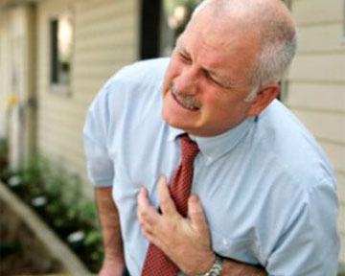
Симптомы
Большинство людей испытывают сильные давящие боли в левой половине грудной клетке или за грудиной. Боль может распространиться в область рук, шеи, спины и челюсти, продолжительностью: от 30 минут до нескольких часов. Важно отметить, что отдых или изменение положение тела не приносят облегчение. Некоторые при сердечном приступе чувствуют изжогу, боли в животе, может быть рвота, все это может сопровождаться потоотделением, головокружением или одышкой. У лиц с сахарным диабетом и лиц старше 75 лет загрудинных болей может не быть.
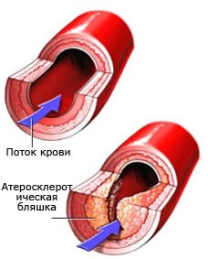
Причины
Самой частой причиной заболеваний сердца является атеросклероз - заболевание при котором на стенках сосудов возникают бляшки, препятствующие току крови. Со временем, в результате роста бляшек, артерии сердца могут существенно сузиться либо закупориться. При сердечном приступе происходит значительное нарушение либо полное прекращение кровообращения сердечной мышцы.
Частично сниженный кровоток в мышце сердца вызывает кратковременные боли в области сердца или за грудиной. Такие боли бывают при стенокардии – особой форме ишемической болезни сердца, которые в отличии от сердечного приступа проходят до 20 минут в покое или после приема специальных препаратов (нитроглицерин).
Стенокардитические боли в сравнении с сердечным приступом
Признаки сердечного приступа схожи с признаками стенокардии, но имеют три различия:
- Более сильная боль при сердечном приступе
- Боль длительностью более 20-30 минут
- Нитроглицерин или покой не облегчают боль.
Если вы чувствуете боль в груди при физической нагрузке, и боль проходит в покое или после принятия таблетки нитроглицерина, у вас с большой вероятностью имеется стенокардия. Нужно как можно скорее проконсультироваться с врачом.
Если вы принимаете препараты от стенокардии и ни отдых, ни прием лекарств не облегчают боль, болевой приступ более 30 минут, скорее всего, у вас сердечный приступ, и вы должны немедленно связаться со скорой помощью.
Лечение
При стенокардии сердце не получает достаточно кислорода из-за сниженного кровотока в сердечных артериях.
При сердечном приступе кровоток отсутствует или резко снижен, клетки мышцы сердца не могут нормально работать и начинают погибать. Уже через 3-4 часа поражение сердца уже очень обширно.
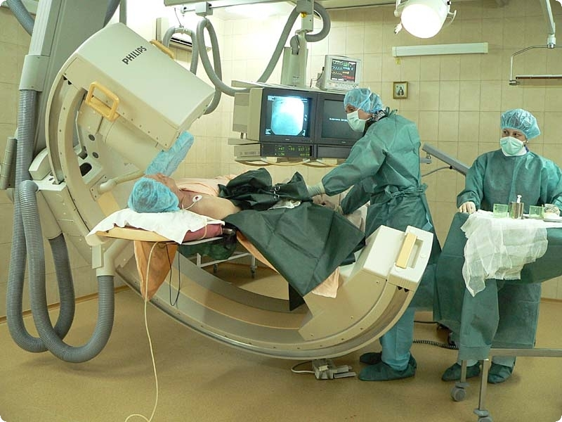
Если медикаментозное лечение получено в пределах первого часа после сердечного приступа, то шанс выжить и ограничить степень повреждения сердца максимальный.
При обращении в учреждение здравоохранения ваш врач снимет кардиограмму и подтвердит, имеется ли у вас сердечный приступ. Анализы крови также может показать имеется ли поражение сердца. Лечение обычно начинается до получения результатов крови из лаборатории.
Если сердечный приступ подтверждается, ваш доктор может:
- Назначить вам лекарства для растворения кровяных сгустков и открытия артерий. Они называются тромболитическими препаратами. Большая часть этих препаратов эффективны в течение ПЕРВОГО часа после начала сердечного приступа. Поэтому это ЧРЕЗВЫЧАЙНО важно обратиться за помощью или доставить пациента в больницу в течение часа после того, как начались боли или другие симптомы.
- Дать вам препарат для облегчения боли.
- Стабилизировать сердечный ритм.
- Стабилизировать дыхание.
Чтобы оценить степень поражения артерий сердца, в специализированных клиниках может проводиться ангиография сосудов сердца (катетеризация артерий сердца с последующим введением рентгенконтрастного вещества). В зависимости от того, что покажет данная процедура, кардиолог сможет открыть затромбированные или суженные артерии с помощью особых баллонов и металлических сеток - стентов при катетеризации сердца.
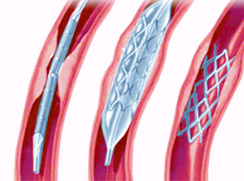
Если кардиолог принимает решение, что невозможно открыть артерию с помощью баллоннов и стентов, может быть рекомендовано проведение операции на сердце, при которой восстанавливается кровоток путем обхода места сужения артерии при помощи шунтов.
Счастливый исход сердечного приступа во многом зависит от своевременного обращения и оказания медицинской помощи. Чем раньше пациент обратился, и ему была оказана специализированная медицинская помощь, тем быстрее сердце восстановится от сердечного приступа.
При ведении здорового образа жизни можно избежать сердечного приступа в будущем.
При возникновении у вас сердечного приступа могут возникнуть сложности при принятии мгновенных решений относительно того, что необходимо делать. Лучше, если у вас будет заранее подготовленный план.
Ваш план по оказанию экстренной помощи:
Если у вас наблюдаются признаки сердечного приступа, вам нужно знать:
- КОМУ вы расскажете об этом.
- КОГДА вы будете обращаться за помощью медиков, и КАК вы туда будете добираться.
- КАКУЮ информацию вам будет нужно сообщить доктору.
№1 - скажите кому-то о своих ощущениях и своих подозрениях о потенциальном сердечном приступе. Если вы одни при появлении признаков сердечного приступа, сейчас же решите, кому позвонить и держите его/ее номер в руках. Это может быть друг или доктор.
№2 – решите, когда вы будете обращаться к врачу за помощью. Если вы уже были у доктора в связи со стенокардией, ваш доктор скажет, когда вам позвонить за помощью. Не ждите более 5 минут и позвоните в скорую помощь. Это особенно верно, если симптомы ярко выражены и отличаются от любой боли, которую вы испытывали при стенокардии в прошлом. Сядьте спокойно, в удобное положение и расстегните одежду. Откройте окно, если комната не вентилируется.
№3 – решите, как вы будете обращаться за помощью:
- Собираетесь ли вы сами звонить в скорую или вас кто-нибудь отвезет в больницу?
Всегда лучше позвонить в скорую. В очень редких случаях, некоторые люди, живущие неподалеку от больницы, могут сами добраться до нее намного быстрее.
Бригада скорой помощи, которая приедет к вам, располагает специальными приборами, которые в буквальном смысле могут спасти вам жизнь, если у вас вдруг остановиться сердце.
Если вам уже прописаны какие-нибудь препараты, придерживайтесь инструкций врача. Если после приема нитроглицерина в течении 5 минут боль не прошла, необходимо вызвать скорую помощь. НЕ ждите более 5 минут, если боль очень сильная и отличается от боли при стенокардии. Немедленно звоните в скорую помощь.
№4 – Приготовьтесь рассказать врачу:
- Какую боль вы испытываете
- Когда она началась
- Изменилась ли она с момента ее начала
- Какие препараты вы принимали для облегчения боли.
Также врачей интересует:
- Переносили ли вы ранее сердечный приступ
- Переносили ли вы ранее стенокардию
- Какие препараты вы регулярно принимаете.
При прибытии в отделение неотложной помощи /больницу, скажите «Кажется, у меня сердечный приступ». Если вы не скажете это, а у докторов будут еще какие-либо экстренные вызовы, то вы можете не получить незамедлительную помощь, и вам не окажут должного внимания. Некоторые боятся или смущаются говорить подобную фразу. Другие отрицают у себя наличие сердечного приступа, убедив себя, что у них несварение желудка или какое-либо заболевание мышцы. Примерно 1/3 пациентов, которые вовремя не вызвали скорую помощь, умирают.
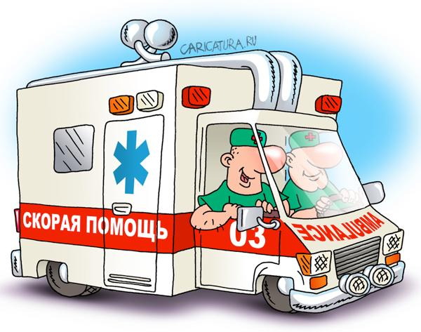
Остановка сердца
Остановка сердца может быть вызвана сердечным приступом. Остановка сердца происходит, когда сердце прекращает поставлять кровь к органам тела.
Через 10 секунд после остановки сердца, человек теряет сознание. Если вы встряхнете человека или что-нибудь ему крикните, реакции не будет.
Как только сердце останавливается, дыхание может также полоностью прекратиться. Если это случилось, считается, что у человека остановка сердца и легких. Без непрямого массажа сердца человек погибнет!
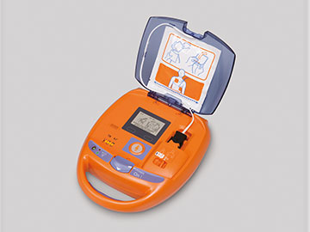
Не все сердечные приступы приводят к остановке сердца. Однако, если это произошло, человек или люди, который (-ые) находи(-я)тся с вами, должны позвонить в скорую, а затем немедленно начать проводить непрямой массаж сердца.
В последние несколько лет, появилось множество специальных приборов, которые могут помочь возобновить нормальную работу сердца при внезапной смерти. Эти приборы известны как автоматические внешние дефибрилляторы. Эти жизнесберегающие приборы можно обнаружить во многих учреждениях и самолетах.
Если автоматический внешний дефибриллятор имеется, его необходимо использовать до проведения непрямого массажа сердца или до звонка в скорую помощь.
Данные приборы легки в обращении. Важно, чтобы вы, ваша семья, друзья научились ими пользоваться. Попросите, чтобы в ближайшей к вам больнице провели с вами обучающий инструктаж о том, как пользоваться дефибриллятором.

Профилактика
Препараты, процедуры и операции не лечат ИБС. Если вы не придерживаетесь здорового образа жизни, атеросклеротическое сужение сосудов со временем станет более выраженным и может привести к развитию сердечного приступа.
Далее приводятся 9 рекомендаций по ведению здорового образа жизни, при котором улучшается состояние вашего сердца:
- Не курите
- Будьте активны, но под наблюдением врача
- Придерживайтесь здорового сбалансированного рациона, богатого клетчаткой и с пониженным содержанием жира
- Проверяйте уровень холестерина в крови. Если он высокий, контролируйте его уровень
- Регулярно измеряйте АД. Если оно высокое, контролируйте его уровень
- Если нужно, сбросьте лишний вес
- Проверяйте уровень сахара в крови. Если он высокий, контролируйте его уровень
- Ночью спите столько, сколько вам достаточно.
- Избегайте стрессов.
Если у вас стенокардия или имеются сопутствующие заболевания, проконсультируйтесь с врачом до начала физических нагрузок или снижению веса.
Более того, разумная комбинация препаратов также может снизить риск сердечного приступа:
Вазодилаторы, понижающие АД, расслабляющие и расширяющие кровеносные сосуды
Аспирин, снижающий вероятность образования тромбов
Статины, понижающие «вредный» холестерин, который может встраиваться в артерии
Бета-блокаторы, расслабляющие сердечную мышцу и позволяющие сердцу прокачивать кровь намного легче.

Резюме
Сердечный приступ встречается чаще у лиц с ИБС. Если не лечить больное сердце, сердечный приступ может привести к смертельному исходу. В целях профилактики необходимо полностью изменить свой образ жизни и разиваться у себя здоровые привычки.
Если у вас ИБС, ваши шансы выжить после сердечного приступа заметно возрастают при условии, что у вас имеется план действий. Он включает в себя определение того, к кому обращаться, когда звонить в скорую помощь, как добираться в больницу и что говорить врачам скорой помощи. В настоящее время медицинские технологии позволят вам полностью восстановиться после перенесенного недуга. Однако, выздоровление зависито от того, как скоро вы обратитесь к врачам!

По материалам ГУ «Республиканский научно-практический центр «Кардиология», 2023

